CONTRASEÑA QUE LE LLEGO POR MAIL

Usuario: sergiohernandez1115@yahoo.com
Contraseña: 77tqjc7p
Cliente Sergio Hernandez

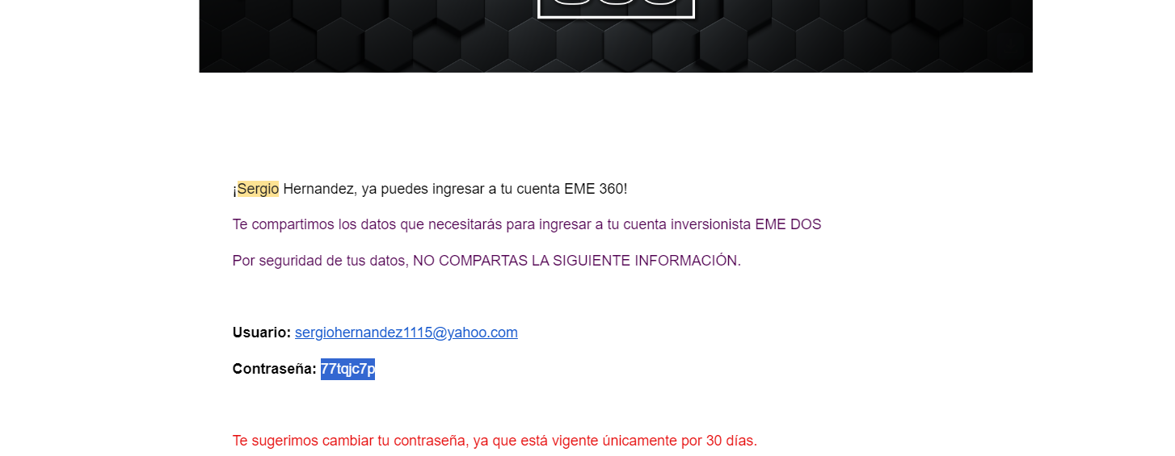

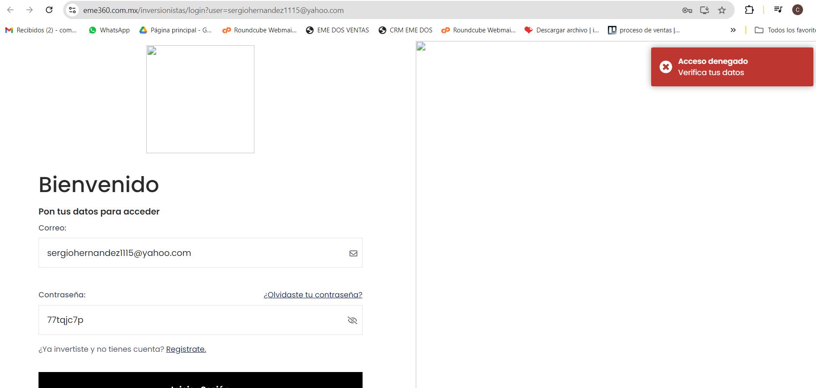

CONTRASEÑA QUE LE LLEGO POR WHATSAPP

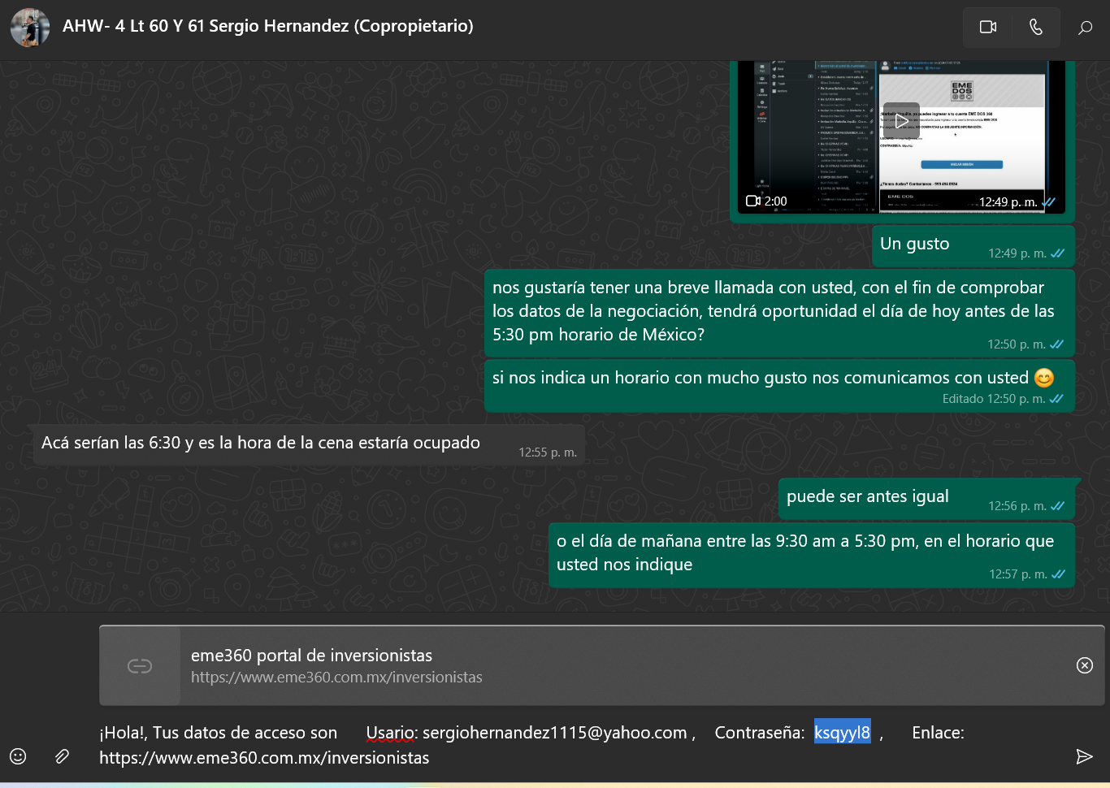

Usario: sergiohernandez1115@yahoo.com , Contraseña: ksqyyl8

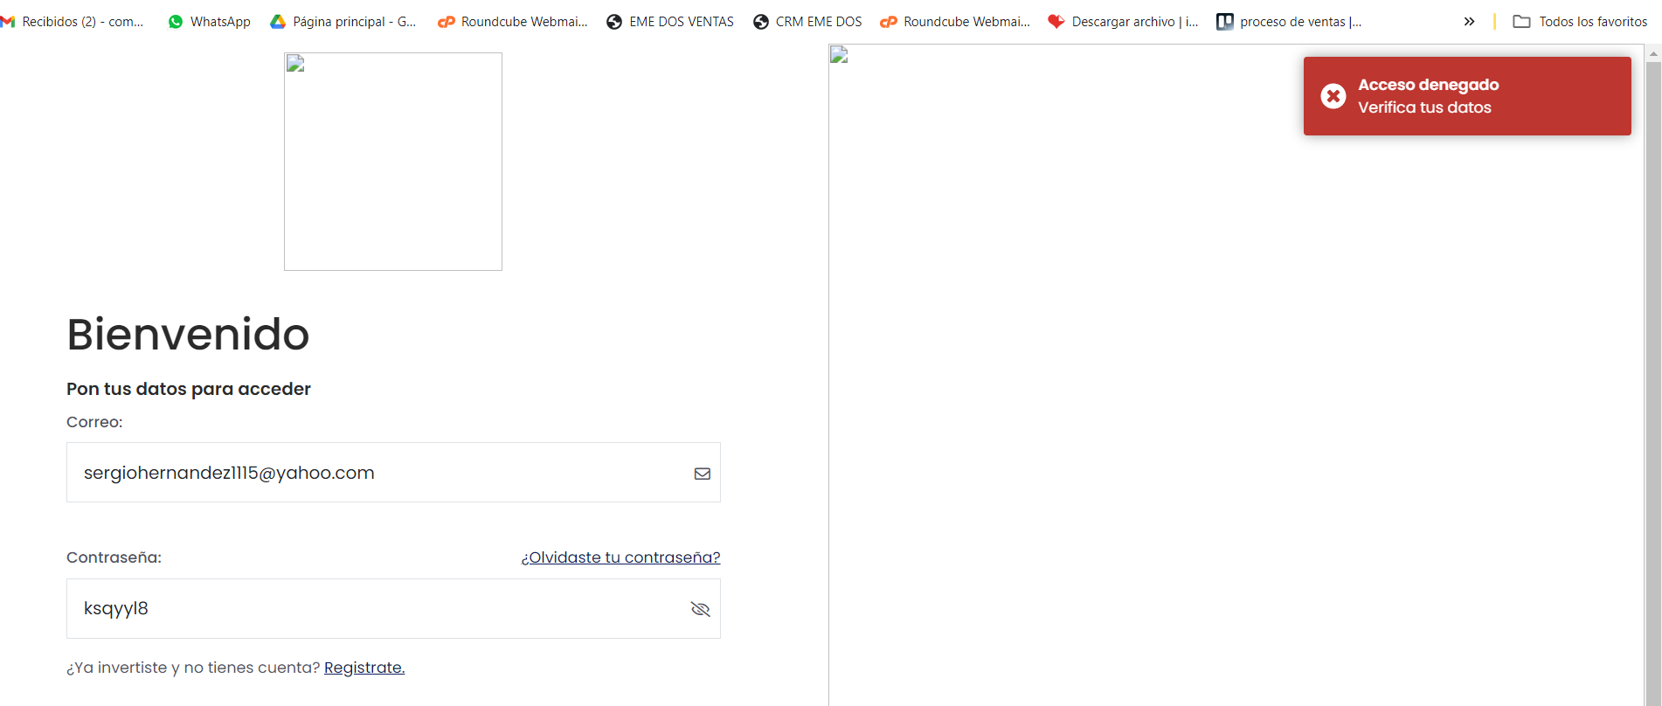

CONTRASEÑA QUE LLEGO POR MAIL

Usuario: perlaihernandez531@gmail.com
Contraseña: faiqa1we
Cliente: Perla Salgado
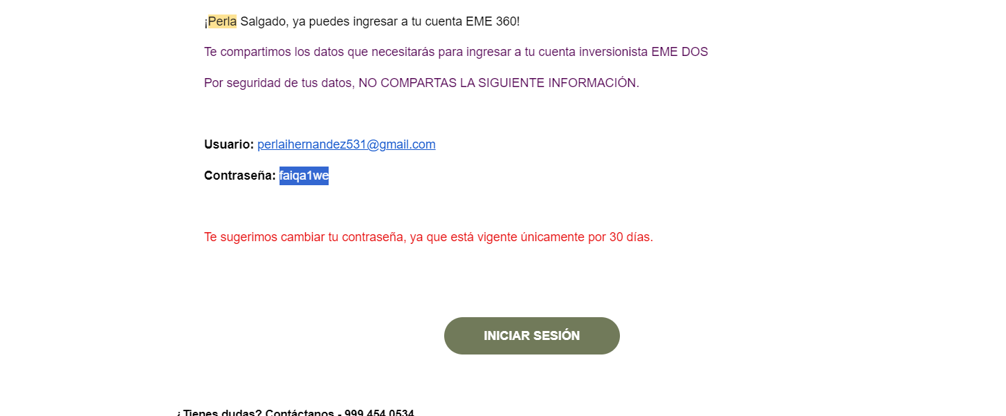

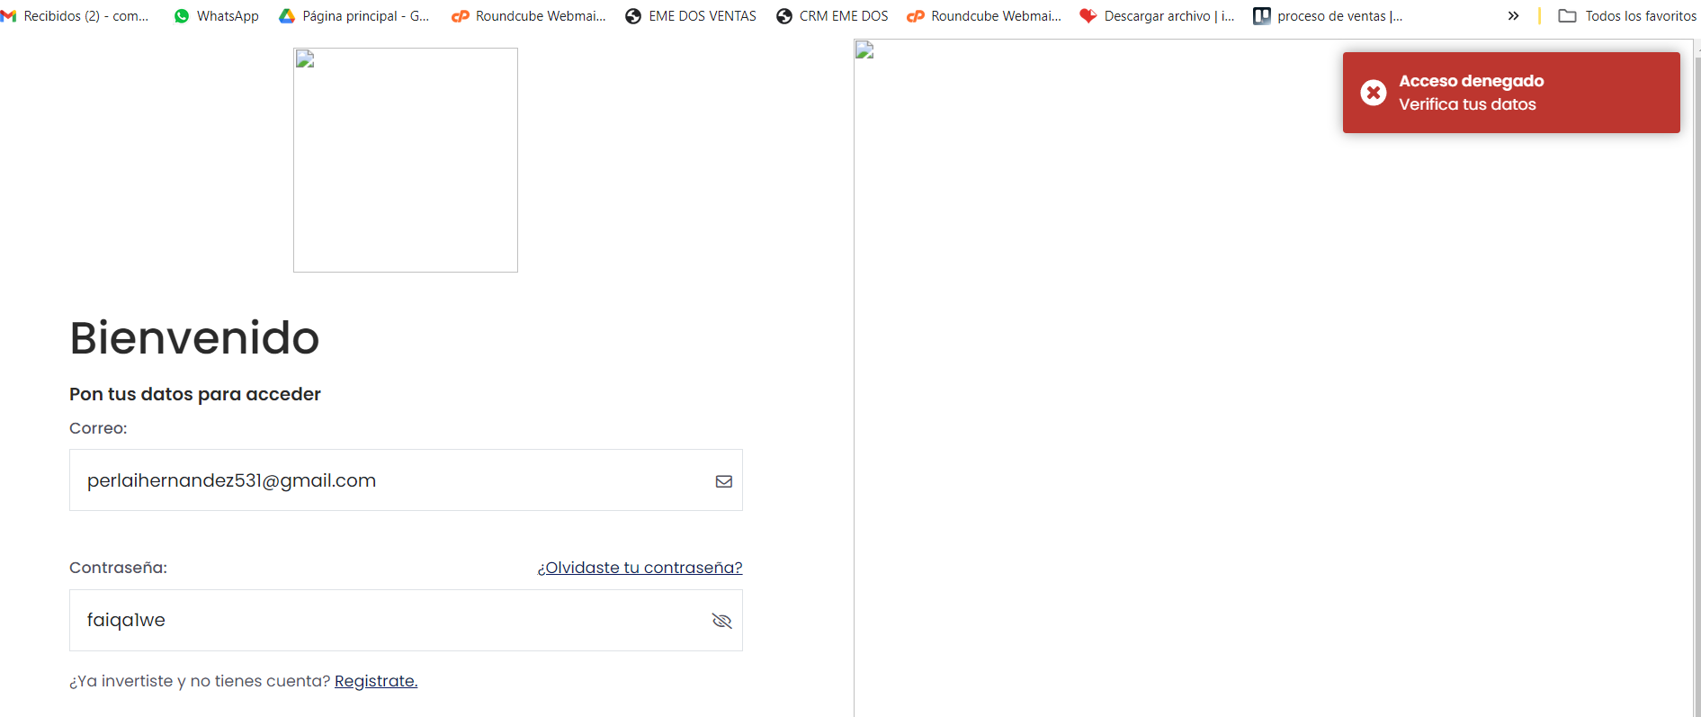

CONTRASEÑA QUE LE LLEGO POR WHATSAPP

Usario: perlaihernandez531@gmail.com , Contraseña: e8halil6

